SPOLU MÚDREJŠÍ 2
Cieľom projektu je podporiť kvalitné a dostupné doučovanie svojich žiakov
a vytvárať podmienky na zlepšovanie ich vedomostí a zručností v hodinách
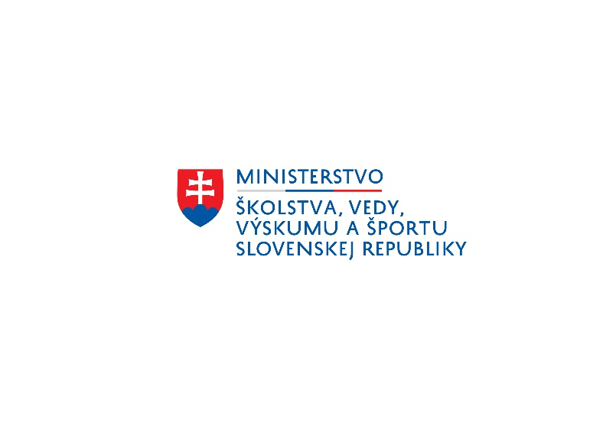
mimo vyučovania v stanovenom rozsahu a v malých skupinách.
